Dự Án Phần Mềm Dạy Tiếng Anh Lớp 10

Đặc Tả Dữ Liệu SQL

Nhóm thực Hiện 11 – 12 – 13 – 14 – 15

MỤC LỤC
Nhóm thực Hiện 11 – 12 – 13 – 14 – 15 1
MỤC LỤC 2
Chương 1 Lưu đồ dữ liệu 3
Chương 2 Tables 5
2.1 USER 5
2.2 USER_MARK 5
2.3 UNIT 5
2.4 READING 6
2.5 READING_PRACTICE 6
2.6 READING_ANSWER 7
2.7 SPEAKING 7
2.8 SPEAKING_ANS 7
2.9 RECORD_SPEAKING 7
2.10 WRITING 8
2.11 SAVE_WRITING 8
2.12 LISTENING 9
2.13 LISTENING_PRACTICE 9
2.14 LISTENING_ANSWER 9
2.15 LANGUAGE_FOCUS 10
2.16 GRAMMAR_PRACTICE 10
2.17 PICTURE 11
2.18 MUSIC 11
2.19 MUSIC_PRACTICE 11
2.20 TEST 12
2.21 VOCABULARY 12
2.22 BOOK 12

lưu đồ dữ liệU
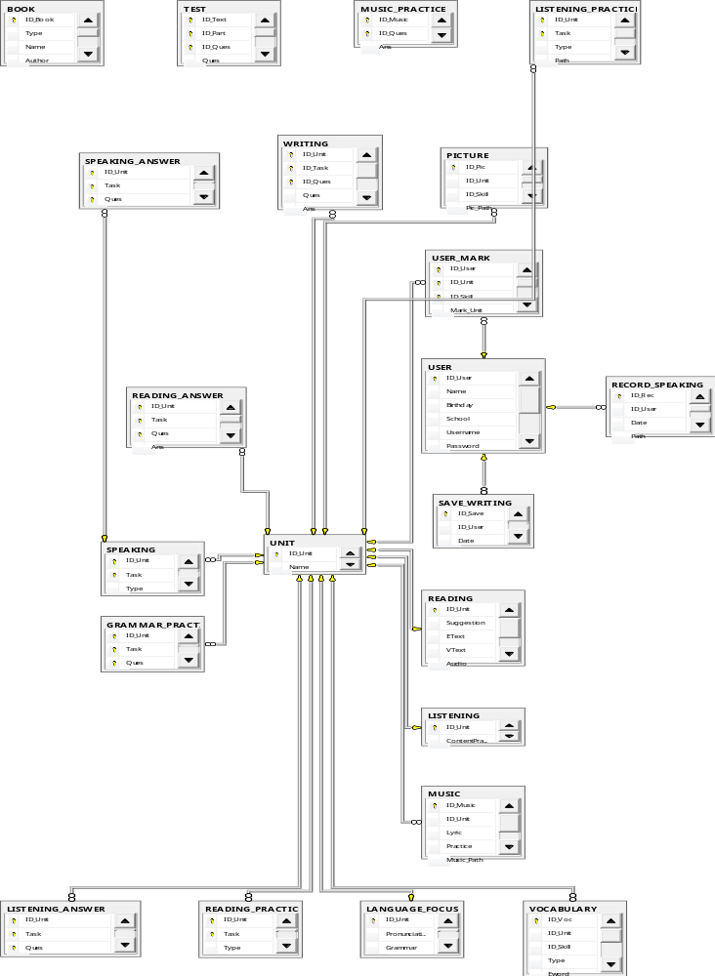

Tables

USER

Bảng này lưu thông tin cá nhân người dùng đã đăng ký tài khoản

Tên Bảng : USER
STT | Tên  thuộc tính | Diễn giải | Kiểu dữ liệu | Khóa chính | Khóa ngoại
1 | ID_User | Mã người sử dụng | INT | X
2 | Name | Tên người sử dụng | NVARCHAR(50)
3 | Birthday | Ngày sinh | DATETIME
4 | School | Trường | NVARCHAR(50)
5 | Username | Tên đăng nhập | VARCHAR(10)
6 | Password | Mật mã | VARCHAR(10)
7 | Mark | Điểm trung bình hiện tại | FLOAT
8 | ID_Unit | Mã bài học đang được phép học hiện thời | INT

USER_MARK
Bảng này lưu kết quả điểm học qua từng bài, từng phần của người học

Tên Bảng : USER_MARK
STT | Tên  thuộc tính | Diễn giải | Kiểu dữ liệu | Khóa chính | Khóa ngoại
1 | ID_User | Mã người sử dụng | INT | X | X
2 | ID_Unit | Mã bài học | INT | X | X
3 | ID_Skill | Mã kỹ năng | INT | X
4 | Mark_Unit | Kết quả điểm toàn bài học | FLOAT
5 | Mark_Skill | Kết quả điểm theo từng kỹ năng | FLOAT

UNIT

Bảng này lưu thông tin tên bài học, mã bài học để tra cứu các phần trong bài.

Tên Bảng : UNIT
STT | Tên  thuộc tính | Diễn giải | Kiểu dữ liệu | Khóa chính | Khóa ngoại
1 | ID_Unit | Mã bài học | INT | X
2 | Name | Tên bài học | NVARCHAR(50)

READING

Bảng này lưu thông tin đường dẫn đến các file lưu nội dung thuộc phần reading

Tên Bảng : READING
STT | Tên  thuộc tính | Diễn giải | Kiểu dữ liệu | Khóa chính | Khóa ngoại
1 | ID_Unit | Mã bài học | INT | X | X
2 | Suggestion | Gợi ý trước bài reading | NTEXT
3 | EText | Bài đọc tiếng Anh | NTEXT
4 | VText | Bài đọc tiếng Việt | NTEXT
5 | Audio | Path đến file audio | NVARCHAR(100)

READING_PRACTICE

Bảng này lưu đường dẫn đến file nội dung bài tập theo từng unit, từng task

Tên Bảng : READING_PRACTICE
STT | Tên  thuộc tính | Diễn giải | Kiểu dữ liệu | Khóa chính | Khóa ngoại
1 | ID_Unit | Mã bài học | INT | X | X
2 | Task | Phần trong bài tập | INT | X
3 | Contents | Path đến nội dung bài tập | NVARCHAR(100)
4 | Type | Loại bài tập  0: trắc nghiệm  1: điền từ  2: dạng khác | INT

READING_ANSWER

Tên Bảng : READING_ANSWER
STT | Tên  thuộc tính | Diễn giải | Kiểu dữ liệu | Khóa chính | Khóa ngoại
1 | ID_Unit | Mã bài học | INT | X | X
2 | Task | Phần trong bài tập | INT | X
3 | Ques | Câu trong bài tập | INT | X
4 | Ans | Đáp án | NVARCHAR(100)

SPEAKING

Bảng này lưu thông tin các gợi ý, chủ đề giúp người học luyện speaking theo.

Tên Bảng : SPEAKING
STT | Tên  thuộc tính | Diễn giải | Kiểu dữ liệu | Khóa chính | Khóa ngoại
1 | ID_Unit | Mã bài học | INT | X
2 | Task | Mã phần luyện speak | INT | X
3 | Type | Loại bài tập | INT
4 | Path | Đường dẫn đến file lưu nội dung của task | NTEXT

SPEAKING_ANS
Tên Bảng : SPEAKING_ANS
STT | Tên  thuộc tính | Diễn giải | Kiểu dữ liệu | Khóa chính | Khóa ngoại
1 | ID_Unit | Mã bài học | INT | X
2 | Task | Mã phần luyện speak | INT | X
3 | Ques | Số thứ tự câu trong Task | INT | x
4 | Ans | Đáp án | NTEXT

RECORD_SPEAKING

Bảng này lưu thông tin đường dẫn đến các file thu âm giọng đọc của người học.

Tên Bảng : RECORD_SPEAKING
STT | Tên  thuộc tính | Diễn giải | Kiểu dữ liệu | Khóa chính | Khóa ngoại
1 | ID_Rec | Mã file thu âm | INT | X
2 | ID_User | Mã người dùng | INT |  | X
3 | Date | Ngày tạo | DATETIME
4 | Path | Path đến file lưu đoạn thu âm | NVARCHAR(50)

WRITING

Bảng này lưu thông tin các task trong kỹ năng writing
Ghi chú: trong phần writing, toàn bộ là bài luyện tập, kết hợp chức năng kiểm tra chính tả của bài viết, nếu là bài luyện tập có đáp án thì thuộc tính Ans not null, ngược lại nếu là yêu cầu viết bài thì chỉ kiểm tra chính tả và thuộc tính Ans NULL, và có hiển thị bài văn mẫu (thuộc tính template)

Tên Bảng : WRITING
STT | Tên  thuộc tính | Diễn giải | Kiểu dữ liệu | Khóa chính | Khóa ngoại
1 | ID_Unit | Mã bài học | INT | X
2 | ID_Task | Mã yêu cầu | INT | X
3 | ID_Ques | Mã câu hỏi | INT | X
4 | Ques | Path đến nội dung câu hỏi | NTEXT
5 | Ans | Đáp án | NTEXT
6 | Template | Đoạn văn mẫu theo chủ đề đưa ra | NTEXT

SAVE_WRITING
Bảng này lưu thông tin đường dẫn đến các file bài viết mà người dùng lưu lại
Tên Bảng : SAVE_WRITING
STT | Tên  thuộc tính | Diễn giải | Kiểu dữ liệu | Khóa chính | Khóa ngoại
1 | ID_Save | Mã file bài viết | INT | X
2 | ID_User | Mã người dùng | INT |  | X
3 | Date | Ngày tạo | DATETIME
4 | Path | Path đến file lưu bài viết | NVARCHAR(50)

LISTENING

Bảng này lưu thông tin các gợi ý, bài luyện tập kỹ năng nghe

Tên Bảng LISTENING
STT | Tên  thuộc tính | Diễn giải | Kiểu dữ liệu | Khóa chính | Khóa ngoại
1 | ID_Unit | Mã bài học | INT | X | X
2 | ContentPractise | Path đến file nội dung bài luyện tập | NVARCHAR(50)
3 | Suggestion | Nội dung gợi ý (phần before you listen)
4 | Path | Đường dẫn đến file bài nghe .mp3 | NTEXT

LISTENING_PRACTICE

Tên Bảng LISTENING_PRACTICE
STT | Tên  thuộc tính | Diễn giải | Kiểu dữ liệu | Khóa chính | Khóa ngoại
1 | ID_Unit | Mã bài học | INT | X | X
2 | Task | Phần trong bài tập | NVARCHAR(50) | X
3 | Path | Đường dẫn đến nội dung bài tập của task đó | NTEXT
4 | Type | Loại bài tập | INT

LISTENING_ANSWER

Bảng này lưu đáp án các câu hỏi trong từng phần của bài luyện tập listening

Tên Bảng : LISTENING_ANSWER
STT | Tên  thuộc tính | Diễn giải | Kiểu dữ liệu | Khóa chính | Khóa ngoại
1 | ID_Unit | Mã bài học | INT | X | X
2 | Task | Phần trong bài tập | INT | X
3 | Ques | Câu trong bài tập | INT | X
4 | Ans | Đáp án | NVARCHAR(50)

LANGUAGE_FOCUS

Bảng này lưu thông tin nội dung luyên tập pronunciation và grammar

Tên Bảng LANGUAGE_FOCUS
STT | Tên  thuộc tính | Diễn giải | Kiểu dữ liệu | Khóa chính | Khóa ngoại
1 | ID_Unit | Mã bài học | INT | X | X
2 | Pronunciation | Path đến file bài học phát âm | NVARCHAR(50)
3 | Grammar | Nội dung hướng dẫn học phần ngữ pháp | NTEXT
4 | Grammar_Path | Path đến file luyện tập phần ngữ pháp | NVARCHAR(50)

GRAMMAR_PRACTICE

Bảng này lưu đáp án cho từng câu hỏi trong bài tập ngữ pháp

Tên Bảng : GRAMMAR_PRACTICE
STT | Tên  thuộc tính | Diễn giải | Kiểu dữ liệu | Khóa chính | Khóa ngoại
1 | ID_Unit | Mã bài học | INT | X | X
2 | Task | Phần trong bài tập | INT | X
3 | Ques | Câu trong bài tập | INT | X
4 | Ans | Đáp án | NVARCHAR(50)

PICTURE

Bảng này lưu toàn bộ hình ảnh trong các bài học theo từng bài, từng skill

Tên Bảng : PICTURE
STT | Tên  thuộc tính | Diễn giải | Kiểu dữ liệu | Khóa chính | Khóa ngoại
1 | ID_Pic | Mã hình | INT | X
2 | ID_Unit | Mã bài học | INT |  | X
3 | ID_Skill | Mã kĩ năng | INT
4 | Pic_Path | Path đến file hình | NVARCHAR(50)

MUSIC
Bảng này lưu thông tin đường dẫn đến các bài hát có trong hệ thống, lyric và file bài luyện tập

Tên Bảng : MUSIC
STT | Tên  thuộc tính | Diễn giải | Kiểu dữ liệu | Khóa chính | Khóa ngoại
1 | ID_Music | Mã bài hát | INT | X
2 | ID_Unit | Mã bài học | INT |  | X
3 | Lyric | Lời bài hát | NTEXT
4 | Practice | Path đến file luyện tập | NVARCHAR(50)
4 | Music_Path | Path đến file nhạc | NVARCHAR(50)

MUSIC_PRACTICE
Bảng này lưu đáp án luyện tập theo bài hát

Tên Bảng : MUSIC
STT | Tên  thuộc tính | Diễn giải | Kiểu dữ liệu | Khóa chính | Khóa ngoại
1 | ID_Music | Mã bài hát | INT | X
2 | ID_Ques | Mã câu hỏi | INT | X
3 | Ans | Đáp án | NVARCHAR(20)

TEST
Bảng này lưu nội dung các câu hỏi và đáp án theo bài test

Tên Bảng : TEST
STT | Tên  thuộc tính | Diễn giải | Kiểu dữ liệu | Khóa chính | Khóa ngoại
1 | ID_Test | Mã bài test | INT | X
2 | ID_Part | Mã phần | INT | X
3 | ID_Ques | Mã câu hỏi | INT | X
4 | Ques | Nội dung câu hỏi | NTEXT
5 | Ans | Đáp án | NTEXT

VOCABULARY

Bảng này lưu toàn bộ các từ vựng trong chương trình theo từng unit, bao gồm từ tiếng Việt, tiếng Anh, cách phát âm.

Tên Bảng : VOCABULARY
STT | Tên  thuộc tính | Diễn giải | Kiểu dữ liệu | Khóa chính | Khóa ngoại
1 | ID_Voc | Mã từ vựng | INT | X
2 | ID_Unit | Mã bài học | INT
3 | ID_Skill | Mã kỹ năng | INT
4 | Type | Loại từ | VARCHAR(10)
5 | Eword | Từ tiếng Anh | NVARCHAR(20)
6 | Vword | Từ tiếng Việt | NVARCHAR(100)
7 | Voice_Path | Path đến file phát âm từ | NVARCHAR(100)

BOOK

Bảng này lưu thông tin và đường dẫn đến các sách tiếng Anh có trong hệ thống

Tên Bảng : BOOK
STT | Tên  thuộc tính | Diễn giải | Kiểu dữ liệu | Khóa chính | Khóa ngoại
1 | ID_Book | Mã sách | INT | X
2 | Type | Thể loại sách | NVARCHAR(20)
3 | Name | Tên sách | NVARCHAR(20)
4 | Author | Tác giả | NVARCHAR(20)
5 | Path | Path đến file nội dung sách | NVARCHAR(50)

